Anexo 2: Alternativas de construcción para un óptimo proceso de secado
A continuación encontrará distintas alternativas de secado de leña, que emanan del estudio de casos e investigaciones desarrolladas en el área. Sin embargo, sólo representan una referencia, de las alternativas a financiar con este fondo. Adicionalmente los resultados aquí mencionados sólo responden a un contexto acotado de aplicación, pudiendo diferir de los que se originen en cada una de las regiones.
Las alternativas pueden ser perfectamente complementarias, según el modelo de secado que se desarrolle, por lo que se espera que los postulantes puedan identificar y crear la alternativa que mejor se adapte a sus oportunidades.

- GALPÓN DE ACOPIO Y/O SECADO.
Energía utilizada para el secado: Solar y ventilación natural.
Descripción: Corresponde a la estructura mínima que debiese estar presente en una planta productiva de leña seca. El proceso de secado requiere leña pre-secada, a un 40-60% humedad, la que debe ser trozada y picada, para posteriormente apilar separada del suelo, dependiendo de la técnica de secado que se desarrolle este apilamiento puede ser realizado en el galpón o al aire libre. El apilamiento requiere de una distancia entre hileras y disposición que permita la exposición de la ruma al sol y al viento.
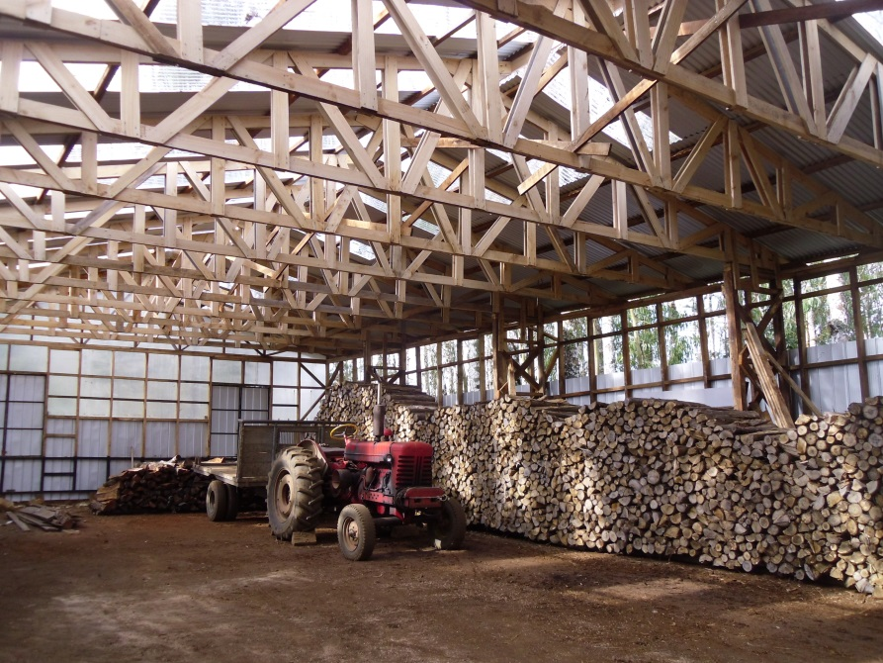

Dentro de las condiciones que se debe tener para su diseño esta la disposición referente al viento, piso con radier o estructuras que permitan aislar la humedad del suelo, techo que favorezca la mantención de una temperatura favorable al secado, ventanas o mecanismos de ventilación en caso de que se decida cerrarlo, o contemplar cierre mediante materiales que permitan la circulación del viento pero no faciliten el ingreso de humedad.
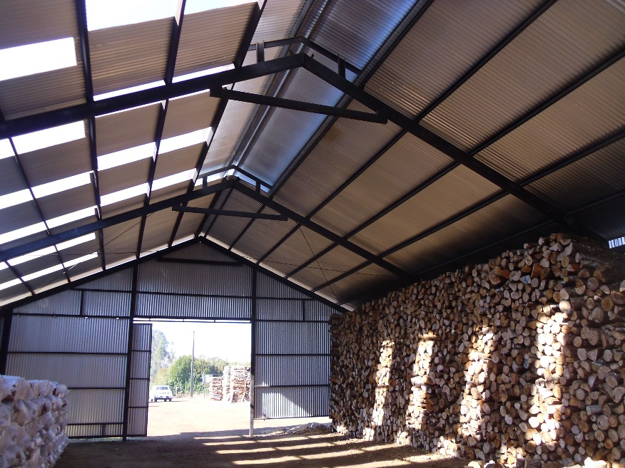
- SECADOR SOLAR POLIETILENO
Energía utilizada para el secado: Solar.
Descripción: Estructura simple de madera recubierta con nylon tipo invernadero, con ventanas laterales que permiten generar un flujo de aire para la extracción de la humedad. Para su óptimo rendimiento requiere de la leña sea ingresada trozada y apilada de manera estratégica. Posterior al secado se debe almacenar en cobertizo. Permite reducir el tiempo de secado en un 50% debido a la mayor temperatura generada por el efecto invernadero.
Para su diseño se debe tener en consideración una puerta amplia que permita el ingreso de vehículos de carga, contemplar una puerta posterior que mejore la operatividad de entrada y salida de la leña. Contar con un techo orientado al norte, de forma tal que se capte la mayor cantidad de radiación solar y favorecer una mayor temperatura que acelere el secado. Incluir ventanas para ventilación y contemplar un ángulo de inclinación de 30º.
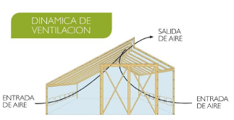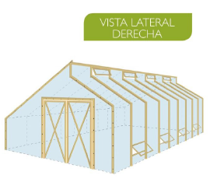
Fuente: “Mejoramiento de las Tecnologías de secado de leña para contribuir a la oferta de este combustible en las comunas de Temuco y Padre Las Casas. Ministerio del Medio Ambiente, Fondo de Protección Ambiental.
- SECADOR ARTIFICIAL ENERGÍA SOLAR-AIRE FORZADO
Energía utilizada para el secado: Solar combinada con eólica.
Descripción: secador tipo invernadero de doble cubierta exterior de policarbonato y polietileno construido en estructura de madera y cerchas, con extractores eólicos superiores que permiten generar un flujo de aire para la extracción del aire húmedo. Para su óptimo rendimiento requiere de la leña sea ingresada trozada y apilada de manera estratégica. Posterior al secado se debe almacenar en cobertizo. Tiempo de secado estimado para condiciones iniciales de humedad de leña (40%), 30-35 días para alcanzar un contenido de humedad igual o inferior al 25%.
Respecto a su diseño general, se trata de un galpón construido en madera cubierto externamente con policarbonato ondulado y bajo esta cubierta, separado por una distancia de 100 mm, otra capa incidente de plástico transparente (doble cubierta incidente de la energía radiante). Este secador estaría provisto de extractores eólicos para la liberación de la humedad, pero al mismo tiempo genera una depresión interior que permite el movimiento del aire caliente en el interior y a través de la carga de leña. Es conveniente que la leña se encuentra apilada sobre una base de madera o malla acma que permita dejar un espacio de 25-30 cm de altura con respecto al suelo. El piso interior del galpón deberá estar cubierto por radier o por una capa de gravilla, que permita aislar la estructura de la humedad del suelo. El secador además contempla un colector inclinado lateral que permite una entrada de aire desde el exterior a una mayor temperatura.
